简 历

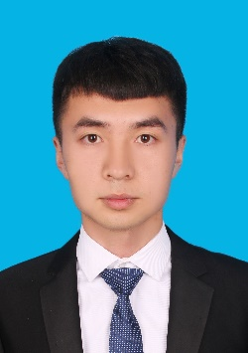

工作经历

**2021.07—2022.01 红狮控股集团 设备科 科长助理**

* 负责机械设备及有关零部件的图纸设计，外协单位检修计划对接，并带领团队获得红狮2021年新进大学生最佳团队称号；
* 曾在2021年11月—2022年2月参与宁远红狮水泥生产线的建设及部分非标准件的设计（如生料磨密封圈、膨胀节）、绘图及验收。

**2022.02—至今 兰州红狮水泥有限责任公司 烧成车间 主任助理**

* 负责车间日常管理及绩效考核工作，现场设备安装、调试，制定机械设备的预防性维护、保养及大修计划，并负责对维修工作的组织实施及检查，确保维修质量。
* 日常生产安全培训、公司宣传、生产安排、策划及组织各类安全演练等工作，具有一定的文字宣传和组织能力。
* 对各种设备材料的备品备件做好申购工作，对机械设备存在的缺陷及时进行技术改造或调整，确保设备运转率。
* 对CAD、Solidworks软件能熟练应用，且具有一定的动手能力（如熟悉热切割与电焊作业）。

**2018.07—2018.08甘肃建投 机电工程师助理**

* 负责消防电路的排布以及总体的线路连接；
* 根据需要优化电路系统设计；

**2020.10—2021.03 中船重工鹏力科技 机械技术员**

* 负责现场机床的运行及检修，以及根据不同产品加工要求，调整加工工艺；

实习经历

**联系方式**

**TEL：**17339911041

**E-mail：**1650771308@qq.com

**自我评价**

* 勤奋刻苦、认真好学、脚踏实地、能不断地充实自己的专业知识，并主动吸收新知识。
* 有独立从事市场调研活动，组织参与产品策划等经验。有较强的执行能力和较强的抗压能力。
* 从事水泥行业三年多，有丰富的现场经验，熟悉大小型电机、减速机调试、安装、维修，且有建设新水泥生产线的现场设备安装调试经验。

**兰州理工大学技术工程学院 2017.09-2021.09 机械电子工程**

教育背景

姓名：脱伟 职称：助理工程师

籍贯：甘肃兰州 出生日期：1996.11

学历：本科 专业：机械电子工程

基本资料

**掌握技能**

**办公软件:**Word ,Excel ,PPT ,CAD,

Solidworks；

**外语：**英语 ,日语；